Министерство образования Республики Беларусь
Учреждение образования «Белорусский государственный университет
информатики и радиоэлектроники»

Факультет компьютерных систем и сетей
Кафедра Информатики
Дисциплина «Программирование»

ОТЧЕТ
к лабораторной работе № 2
на тему:
«УПРАВЛЕНИЕ ПОТОКОМ ВЫПОЛНЕНИЯ ПРОГРАММЫ»
БГУИР 6-05-0612-01 18

Выполнил студент группы 553504
СТЕЦКО Ярослав Юрьевич
^{(дата, подпись студента)}
Проверил ассистент каф. Информатики
РОМАНЮК Максим Валерьевич
^{(дата, подпись преподавателя)}

Минск 2026
1 ИНДИВИДУАЛЬНОЕ ЗАДАНИЕ

Задание 2.Вариант 8.Написать программу, которая определяет, является ли сумма цифр двухзначного числа четной.
Задание 2. Вариант 8. Дана точка на плоскости с координатами (х, у). Составить программу, которая выдает одно из сообщений "Да", "Нет", "На границе" в зависимости от того, лежит ли точка внутри заштрихованной области, вне заштрихованной области или на ее границе. Области задаются графически (см. рисунок 1).

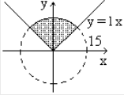

Рисунок 1 – Графическая область

2 ВЫПОЛНЕНИЕ РАБОТЫ

1 В первом задании была разработана программа, определяющая четность суммы цифр двухзначного числа. Для реализации использовались условные операторы if и if else, оператор выбора switch, а также цикл while для организации меню программы. Проверка корректности ввода выполнялась при помощи метода TryParse. Пользователь вводит двухзначное целое число. После проверки корректности ввода выполняется проверка, является ли число двухзначным. Затем определяется первая цифра числа (делением на 10) и вторая цифра (остатком от деления на 10). После этого вычисляется их сумма. С помощью условного оператора определяется, является ли полученная сумма четной или нечетной. Если сумма делится на 2 без остатка, выводится сообщение о том, что сумма цифр является четной, в противном случае — сообщение о том, что сумма цифр является нечетной. В программе реализовано меню с двумя пунктами: «Продолжить» и «Закончить». Меню реализовано при помощи бесконечного цикла while(true) и оператора switch. При выборе пункта «Продолжить» программа выполняет задания повторно, при выборе «Закончить» выполнение программы завершается.

//MyClass.cs

namespace Task_1
{
public class MyClass
{
//проверка ввода двухзначного числа
public static bool TryNumber(string s)
{
int number;

if (int.TryParse(s, out number))
{
if (number >= 10 && number <= 99)
return true;
}

return false;
}

//вычисление суммы
public static int SumDigits(int number)
{
int first = number / 10;
int second = number % 10;

return first + second;
}

//проверка четности
public static bool IsEven(int sum)
{
return sum % 2 == 0;
}
}
}
//Program.cs

﻿using System;
using Task_1;

class Program
{
static void Main()
{
while (true)
{
Console.Write("Введите двухзначное число: ");

string input;
int number;

while (true)
{
input = Console.ReadLine();

if (MyClass.TryNumber(input))
{
number = int.Parse(input);
break;
}
else
{
Console.WriteLine("Ошибка ввода. Повторите.");
}
}

int sum = MyClass.SumDigits(number);

Console.WriteLine($"Сумма цифр: {sum}");

if (MyClass.IsEven(sum))
Console.WriteLine("Сумма четная");
else
Console.WriteLine("Сумма нечетная");

Console.WriteLine("1 - Продолжить");
Console.WriteLine("2 - Закончить");

int choice = int.Parse(Console.ReadLine());

switch (choice)
{
case 1:
break;

case 2:
return;
}
}
}
}

Результат выполнения программы (см. рисунок 2)

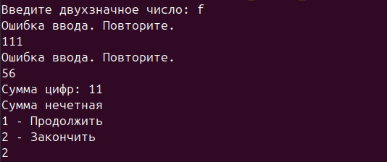

Рисунок 2 – Результат работы программы первого задания

2 Во втором задании была разработана программа, определяющая положение точки на плоскости относительно заданной области. Пользователь вводит координаты точки (x, y). Проверка корректности ввода выполняется при помощи метода TryParse.

//MyClass.cs

namespace Task_2
{
public class MyClass
{
public static bool IsNumber(string s)
{
return double.TryParse(s, out _);
}

public static int InArea(double x, double y)
{
double r = 15;
double eps = 0.0001;

bool onCircle = Math.Abs(x * x + y * y - r * r) < eps;
bool onLine = Math.Abs(y - Math.Abs(x)) < eps;

bool inside =
(y > Math.Abs(x)) &&
(x * x + y * y < r * r);

if (inside)
return 1; //да
else if (onCircle || onLine)
return 2; //на границе
else
return 3; //нет
}
}
}

//Progmass.cs

﻿using System;
using Task_2;

class Program
{
static void Main()
{
while (true)
{
string input;
double x, y;

Console.Write("Введите x: ");
while (true)
{
input = Console.ReadLine();

if (MyClass.IsNumber(input))
{
x = double.Parse(input);
break;
}
else
{
Console.WriteLine("Ошибка ввода");
}
}

Console.Write("Введите y: ");
while (true)
{
input = Console.ReadLine();

if (MyClass.IsNumber(input))
{
y = double.Parse(input);
break;
}
else
{
Console.WriteLine("Ошибка ввода");
}
}

int result = MyClass.InArea(x, y);

if (result == 1)
Console.WriteLine("Да");
else if (result == 2)
Console.WriteLine("На границе");
else
Console.WriteLine("Нет");

Console.WriteLine("1 - Продолжить");
Console.WriteLine("2 - Закончить");

int choice = int.Parse(Console.ReadLine());

switch (choice)
{
case 1:
break;

case 2:
return;
}
}
}
}

Результат работы программы (см. рисунок 3)

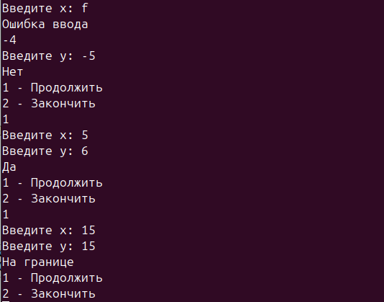

Рисунок 3 – Результат работы программы второго задания

ВЫВОД

В процессе выполнения лабораторной работы были освоены цикл while, условные операторы if и if else, а также оператор выбора switch в языке программирования C#. Кроме того, был рассмотрен и реализован способ проверки корректности вводимых данных с использованием цикла while, вложенных условных конструкций и методов TryParse и Parse, что позволило закрепить навыки организации ветвления программы и обработки пользовательского ввода.

